**ASSUNTO:. REITERO A INDICAÇÃO 580/2018 QUE SOLICITAVA A REALIZAÇÃO DE MANUTENÇÃO NA CAIXA D'ÁGUA DA CRECHE MARIA BUENO DE AMOEDO CAMPOS, NA VILA DIAS.**

**DESPACHO:.**

**SALA DAS SESSÕES ____/____/_____**

**PRESIDENTE DA MESA**

**REQUERIMENTO Nº , DE 2019**

**SENHOR PRESIDENTE,**

**SENHORES VEREADORES,**

Considerando que a indicação ainda não foi atendida e que este gabinete vem recebendo cobrança por parte dos munícipes.

Considerando ainda que, consta informações a respeito de um empréstimo que destinaria parte para a reforma da Caixa D’Água em questão.

REQUEIRO a mesa após ouvir o douto plenário que se oficie ao Exmo. Sr. Prefeito Municipal e a Secretaria competente reiterando a Indicação 580/2018 que solicitava manutenção na caixa d'água da Creche Maria Bueno de Amoedo Campos, na Vila Dias.

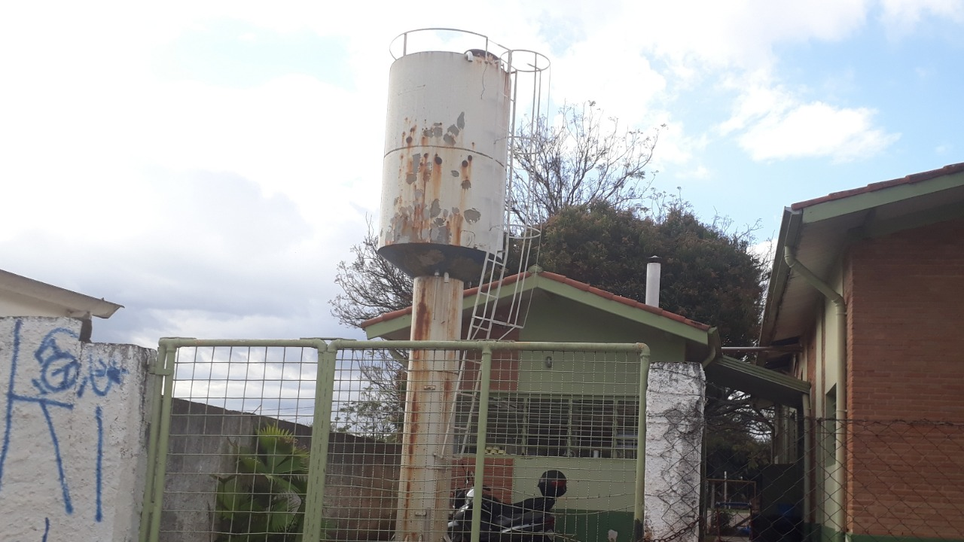

SALA DAS SESSÕES “VEREADOR SANTO RÓTOLLI”, aos 09 de agosto de 2019.

**VEREADOR LUIS ROBERTO TAVARES**